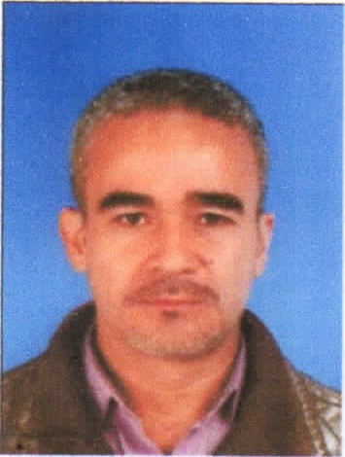
RUBEN DARIO RODRIGUEZ ROBAYO
Carrera 20b No 14ª -20 santa rita 4
Cel. 311452 3561 rubensnet12@hotmaiI.com
Zipaquirá - Cundinamarca
PERFIL PROFESIONAL
Diplomado en sistemas con alta experiencia y conocimientos en redes y mantenimiento de equipos, amplia experiencia en inventarios, facturación, con capacidad de organizar, controlar y dirigir los procesos para su debida ejecución, con conocimientos prácticos en ofimática, amplia destreza en el manejo de los diferentes sistemas operativos (Linux,Windows) y mantenimiento preventivo y correctivo equipos industriales, excelentes relaciones interpersonales y habilidad para trabajar en equipo o individualmente con alto grado de responsabilidad y fácil interpretación de las políticas organizacionales de la Empresa capaz de desarrollar cualquier labor con eficiencia.
DATOS PERSONALES
FECHA DE NACIMIENTO | Diciembre 12 de 1971
LUGAR DE NACIMIENTO | Zipaquirá (Cundinamarca)
CEDULA DE CIUDADANIA | 11.348.295 de Zipaquirá
LIBRETA MILITAR | 11.348.295 D.M. 47 2ª Clase
ESTADO CIVIL | Casado

ESTUDIOS REALIZADOS
SECUNDARIA Colegio Departamental Santiago Pérez
Zipaquirá - 1991

FENALCO
Técnico en Mantenimiento de Monitores e impresoras Bogotá - 2006
ESCUELA NACIONAL DE INFORMATACA Diplomado en mantenimiento de computadores y redes, manejo de herramientas ofimáticas Chía - 2009

EXPERIENCIA LABORAL

FACIL COMUNICACIONES
Funciones: | Instalar, examinar, reemplazar o reparar cableado, cajas de  Interruptores, conductos alimentadores, ensamble de cable,  Accesorios de iluminación y otros componentes eléctricos
Tiempo: | Enero 2016 a enero 2017
Teléfono: | 3115806131 /3204697863

ELECTROMECANIC
Funciones: | Manejo de inventarios, de proveedores, y manejo de empleados Bobinados de motores reparación de bombas
Tiempo: | febrero de 2017 al 30 Agosto 2017
Teléfono: | 3124123334 / 3134448372

NETCAM COMPUTERS
Cargo: | Administrador
Funciones: | Manejo de inventarios, de proveedores, papelería, manejo de Empleados, Mantenimiento de computadores, portátiles e impresoras, redes e instalación de cámaras, inventarios y facturación
Tiempo: | Noviembre 5 de 2005 al 2017
Dirección: | Carrera 10 N ^{O} 7A - 20
Teléfono: | (091) 852 5515

REFERENCIAS PERSONALES

ROSA HELENA SANCHEZ FORERO
Contadora Pública
Cel. 3138530999

SALOMON RINCON

Ingeniero Eléctrico
Cel. 310 801 5451

Rub 'n Darío Rodríguez Robayo
C.C. No. 11.348.295 de Zipaquirá

FACICOMUNICACIONES S.A.SLO
NIT, 900.840.070 • 4

